Шатохин А.В., Киселёв А.,

Котельников В., мИИВТ-231

**Дисциплина «Системы хранения и обработки данных»**

**Лабораторная работа 4**

**Основы работы с системой управления версиями Git**

*Цель лабораторной работы:*

изучить назначение распределённой системы управления версиями, освоить процесс создания репозитория и основы управления версиями файлов.

*Основные задачи:*

* создание профиля и репозитория на платформе github;
* установка git, запуск;
* создание ветки для отработки своего проекта;
* изучение основных команд git;
* клонирование удаленного репозитория на локальный компьютер.
* создание файла с данными о себе, изменение файла и отправка соответствующих изменений из локального репозитория на удаленный;
* откат изменений до предыдущего коммита.

**Хода работы:**

1. Для начала работы мы зашли на сайт github и зарегистрировали новый аккаунт.
2. Затем, придумав оригинальное название, создали репозиторий с публичным доступом.

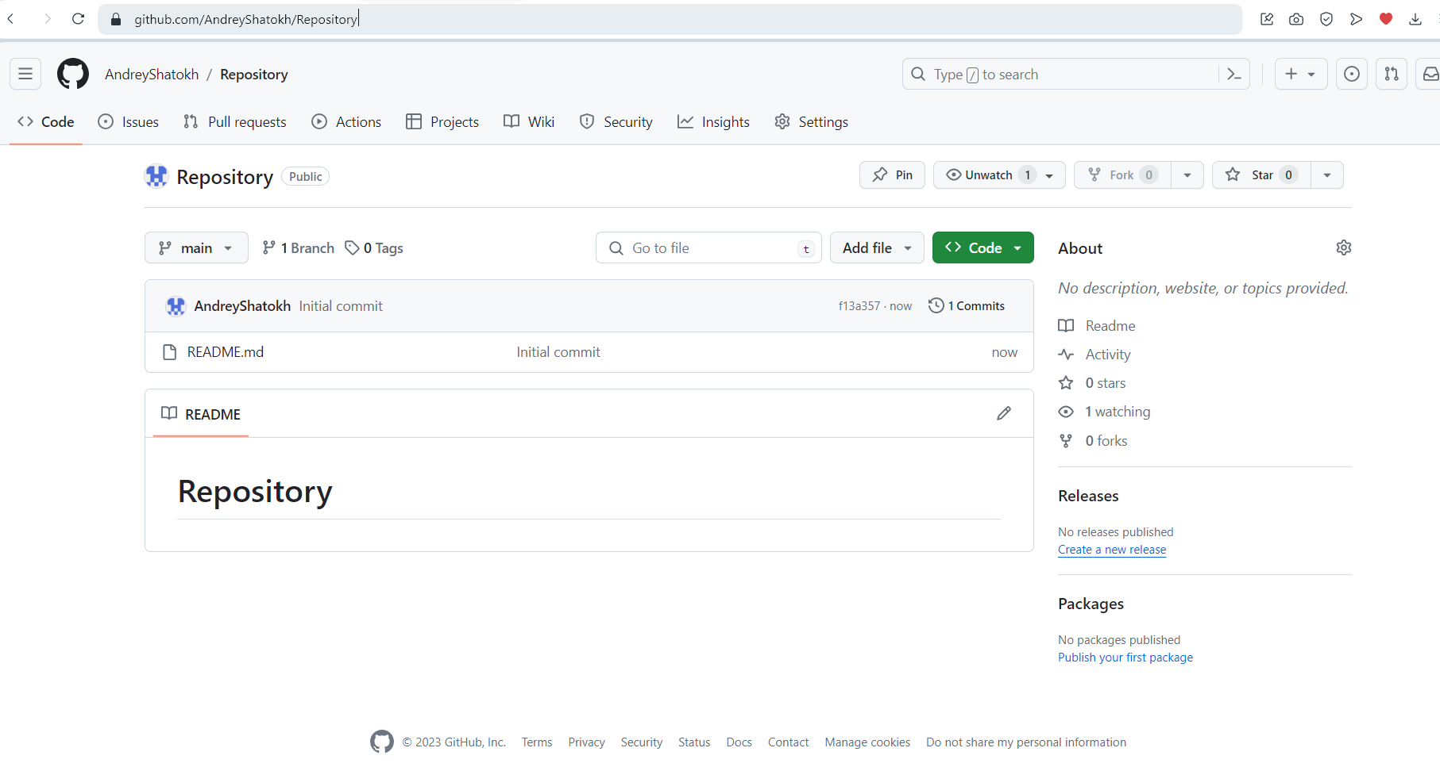

1. Далее мы добавили комментарий в файл readme.md о создании репозитория, указали цель лабораторной работы, фамилии, имена участников команды.

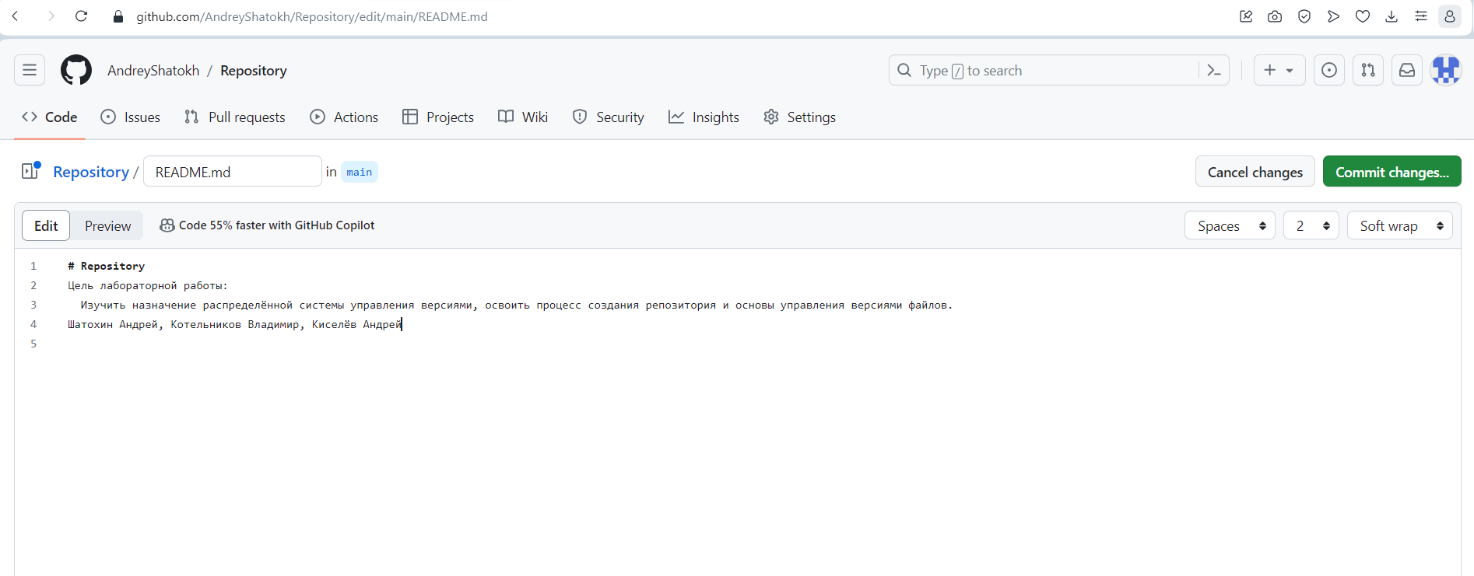

1. Скачали и установили распределённую систему управления версиями git на компьютер.
2. Затем создали 3 новые ветки, которые являются ответвлениями от главной.

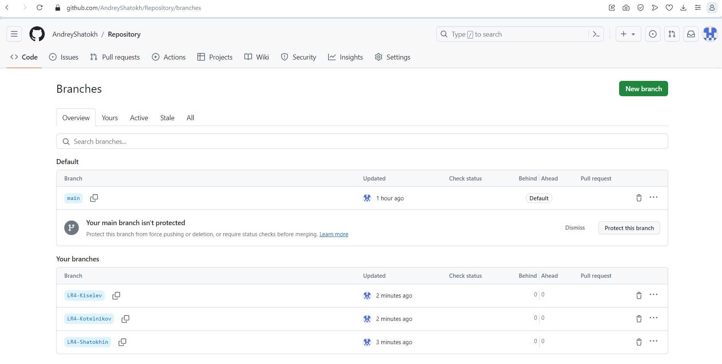

1. После этого мы изучили основные команды git:

git clone - копирование удаленного репозитория на локальную машину. При клонировании копируются файлы и папки проекта и вся его история.

git init - создание в текущем каталоге нового подкаталога с именем .git, содержащего все необходимые файлы репозитория — структуру Git репозитория.

git add добавляет содержимое рабочего каталога в индекс для последующего коммита.

git commit - фиксирует изменения. До выполнения этой команды локальные изменения никуда не запишутся. При создании коммита в репозитории можно добавить однострочное сообщение с помощью параметра commit с флагом -m.

git push - передаёт локальные изменения в центральный репозиторий, где с ними могут ознакомиться другие участники проекта.

git merge - слияние двух веток. Команда объединит указанную ветку с основной.

git clean используется для удаления мусора из рабочего каталога. Это могут быть результаты сборки проекта или файлы конфликтов слияний.

git reset используется в основном для отмены изменений.

Pull Request — запрос на включение написанного кода в чужой репозиторий.

1. Далее клонировали удаленный репозиторий на локальный компьютер с помощью команды git clone и ссылки на репозиторий.

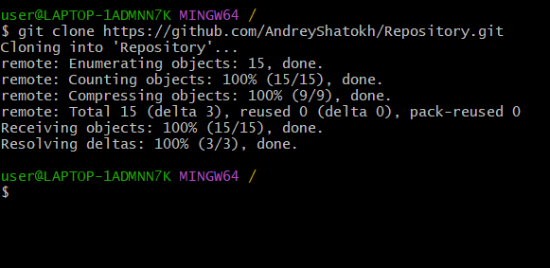

1. C помощью команды git checkout переключился на свою удалённую ветку и создал в локальном репозитории текстовый файл с данными о себе.

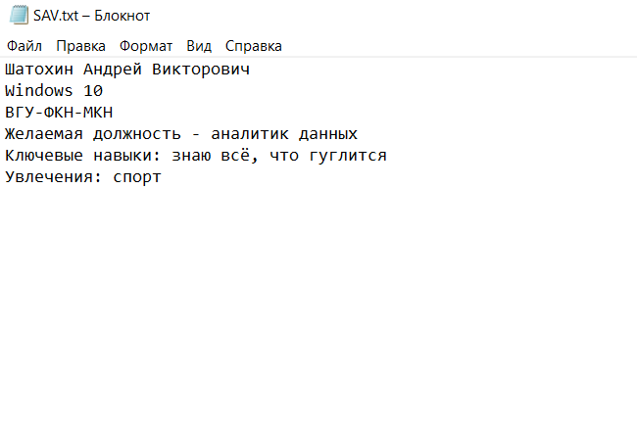

1. Сохранил изменения c помощью команд git add и git commit и отправил их из локального репозитория на удаленный с использованием команды git push.

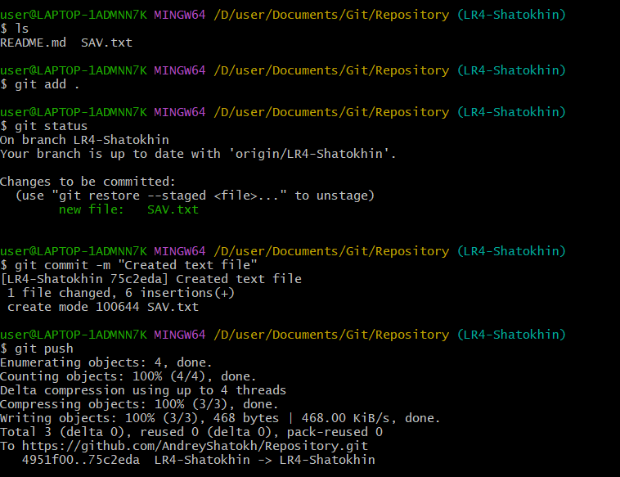

На удаленном репозиторие появились изменения.

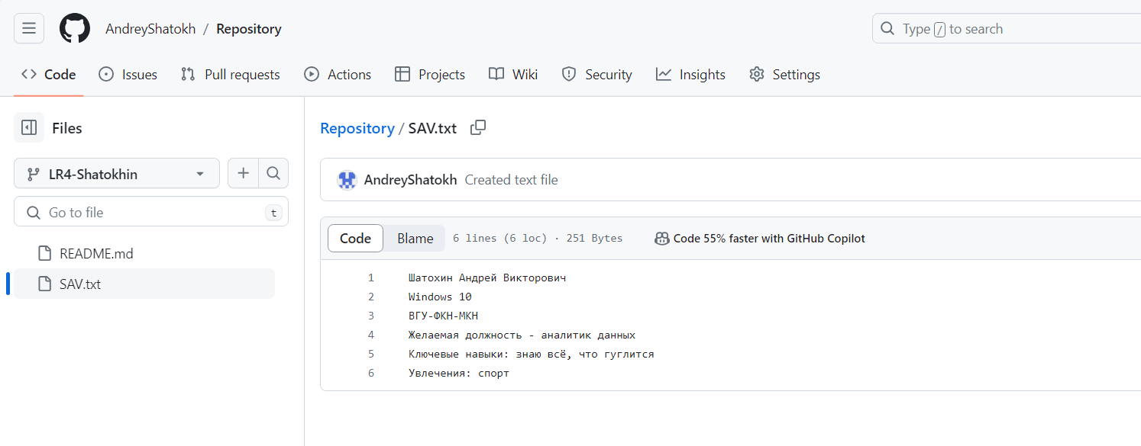

1. Затем добавил в файл данные о среднем балле диплома. С помощью команд из предыдущего пункта отправил изменения на удаленный репозиторий.

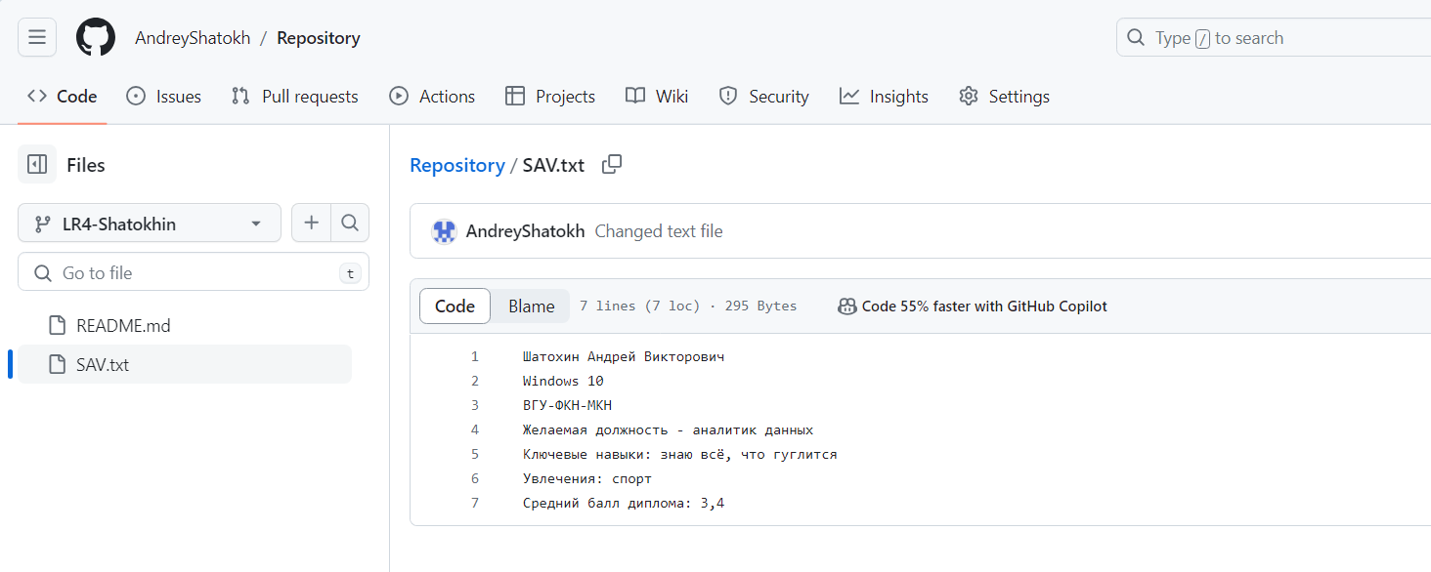

1. Далее добавил в файл данные о месте рождения и отправил изменения.

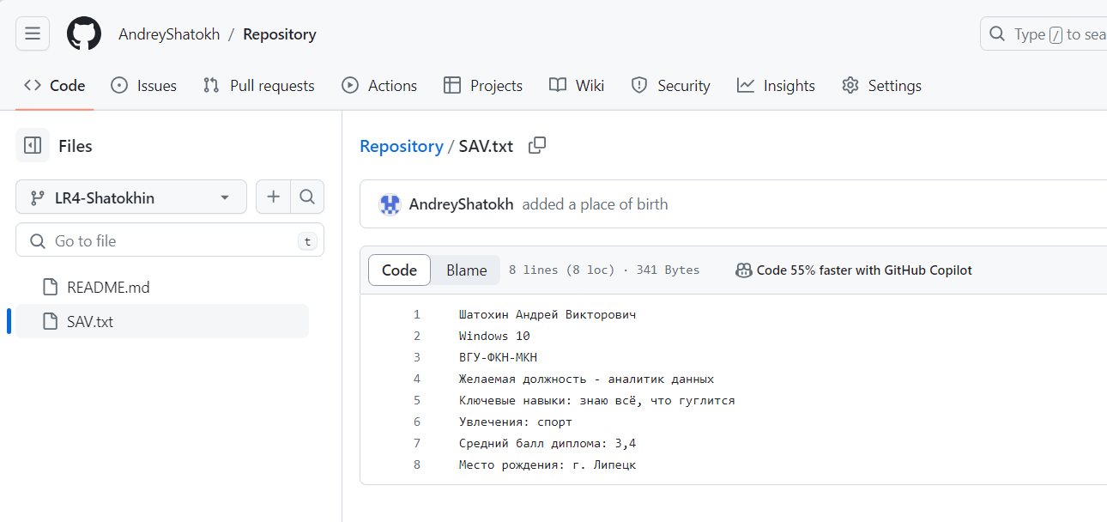

1. С помощью команды git revert HEAD произвёл откат изменений до предыдущего коммита.

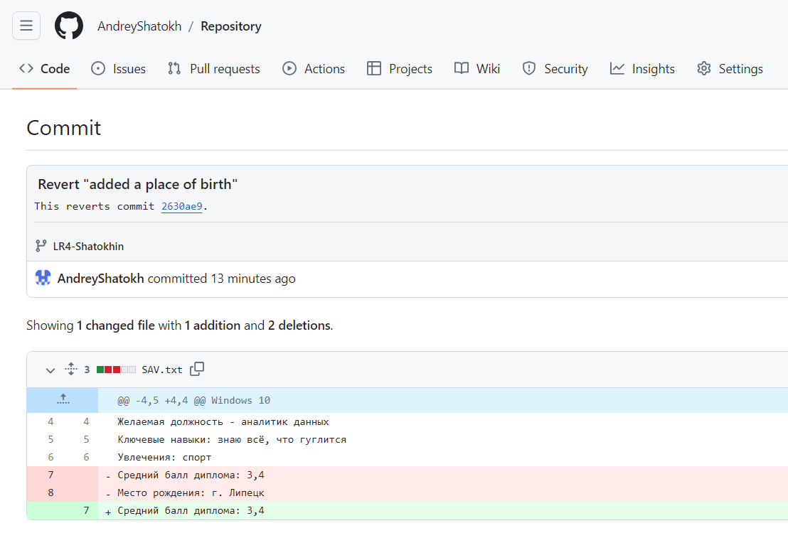

1. Ссылка на репозиторий: <https://github.com/AndreyShatokh/Repository.git>
2. Слил ветку LR4-Shatokhin в главную с помощью команды git merge.

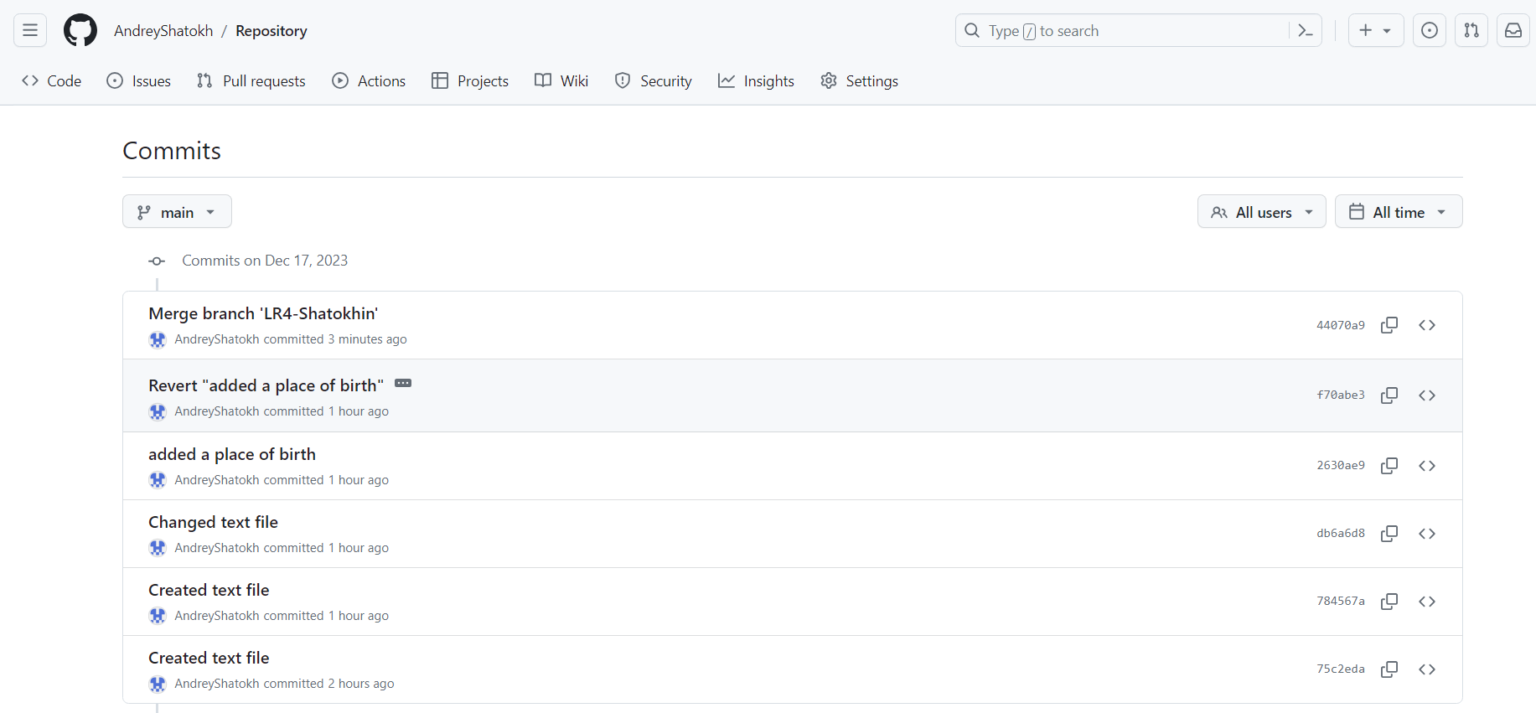

***Контрольные вопросы***

1. Что такое Git?

Git - это консольная утилита, для отслеживания и ведения истории изменения файлов в проекте.

1. Для чего команда разработки использует Git?

Команда разработчиков использует Git для удобного доступа каждого участника к проекту.

1. Основные команды и операции, необходимые для работы в Git.

git clone - копирование удаленного репозитория на локальную машину. При клонировании копируются файлы и папки проекта и вся его история.

git init - создание в текущем каталоге нового подкаталога с именем .git, содержащего все необходимые файлы репозитория — структуру Git репозитория.

git add добавляет содержимое рабочего каталога в индекс для последующего коммита.

git commit - фиксирует изменения. До выполнения этой команды локальные изменения никуда не запишутся. При создании коммита в репозитории можно добавить однострочное сообщение с помощью параметра commit с флагом -m.

git push - передаёт локальные изменения в центральный репозиторий, где с ними могут ознакомиться другие участники проекта.

git merge - слияние двух веток. Команда объединит указанную ветку с основной.

git clean используется для удаления мусора из рабочего каталога. Это могут быть результаты сборки проекта или файлы конфликтов слияний.

git reset используется в основном для отмены изменений.

1. Что значит инициализация репозитория, какая команда для этого используется?

Создать пустой репозиторий Git или вновь инициализировать существующий можно параметром init. При инициализации он создаст скрытую папку. В ней содержатся все объекты и ссылки, которые Git использует и создаёт в истории работы над проектом.